**Государственное дошкольное образовательное учреждение Тульской области "Новомосковский детский сад для**

**детей с ограниченными возможностями здоровья"**

**Консультация для родителей**

**детей средней группы (4-5 лет)**

**Тема: «Значение нетрадиционных техник рисования для развития творческих способностей ребёнка».**

**Разработала воспитатель:**

**Короткова Галина Николаевна.**

**Октябрь 2022г.**

«Каждый ребёнок – художник. Трудность в том, чтобы остаться художником, выйдя из детского возраста»

Пабло Пикассо

Большие возможности в развитии творчества заключает в себе изобразительная деятельность и, прежде всего рисование.

Рисование является важным средством эстетического воспитания: оно позволяет детям выразить своё представление об окружающем мире, развивает фантазию, воображение, дает возможность закрепить знание о цвете, форме. В процессе рисования у ребенка совершенствуется наблюдательность, эстетическое восприятие, эстетические эмоции, художественный вкус, творческие способности, умение доступными средствами самостоятельно создавать красивое.

Взрослым, необходимо развить в ребенке чувство красоты. Именно от нас зависит, какой - богатой или бедной - будет его духовная жизнь.

Чтобы привить любовь к изобразительному искусству, вызвать интерес к рисованию, начиная с младшего возраста советуем родителям использовать нетрадиционные способы рисования. Такое нетрадиционное рисование доставляет детям множество положительных эмоций, раскрывает возможность использования хорошо знакомых им предметов в качестве художественных материалов, удивляет своей непредсказуемостью.

Нетрадиционное рисование – искусство изображать,  не основываясь на традиции.

Нетрадиционные техники рисования являются замечательным способом создания маленьких шедевров. Оказывается можно создать соленую картинку, а ладошка может превратиться в белого лебедя. Серая клякса может стать деревом, а морковка с картошкой могут удивить необычными узорами.

**Зачем нужно такое рисование**

В отличие от традиционного рисования у ребенка гораздо больше возможностей проявить и развить свои творческие способности, фантазию, воображение. Ребенок учится работать с разными материалами. Ощупывая материалы и фактуры, он развивает мелкую моторику. В процессе работы ребенок знакомится с объемом, фактурой и пространством. Ребенок работает с цветом, учится смешивать и сочетать цвета, развивает художественный вкус. Нетрадиционное рисование успокаивает и увлекает, способствует развитию усидчивости, побуждает к поиску нестандартных решений. В этом виде деятельности нет слова "нельзя". Увидели шишки, листики, ягоды, чайный пакетик - все это может пригодиться. Рисунки в нетрадиционной технике получаются на порядок быстрей обычных. Это играет огромную роль для маленьких детей, когда им не хватает усидчивости и терпения, чтобы завершить свою работу. Такие занятия добавляют уверенности в себе и в своих силах, да и просто доставляют огромное удовольствие.

**Уважаемые родители!**

Предлагаем Вам познакомиться с необычными техниками рисования. Ваш ребенок получит массу удовольствия и расширит свои возможности, если вы будете предлагать ему новые, необычные материалы и техники для изобразительного творчества.

**Рисование пальчиками и ладошками -**обычно это первая техника, с которой дети начинают рисовать еще до похода в детский садик. Рисунок получается очень быстро, а это крайне важно в работе с совсем маленькими детками. Обмакните детскую ладошку в краску и позвольте малышу сделать отпечаток на поверхности. Посмотрите, на что это похоже. Быть может, это какое-то животное? Спросите кроху, что нужно дорисовать, чтобы получился законченный образ. Может, ушки, носик или хвостик? недостающие детали можно нарисовать пальчиками. Управлять своими пальчиками и ладошками гораздо проще, чем кистью. А потому интересней для детей раннего возраста.

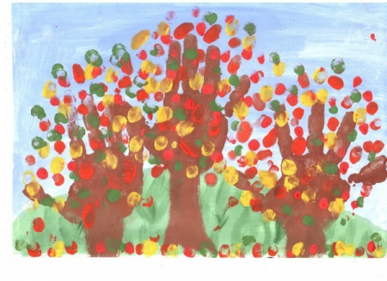

**Оттиск печатками из картофеля** - ребенок прижимает печатку к штемпельной подушке с краской и наносит оттиск на бумагу.

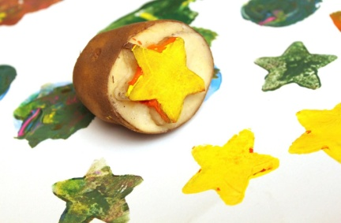

**Оттиск смятой бумагой** - ребенок прижимает смятую бумагу к штемпельной подушке с краской и наносит оттиск на бумагу.

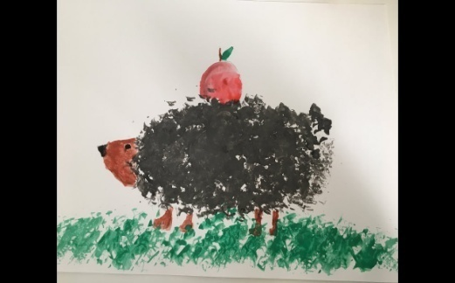

**Монотипия предметная** - ребенок складывает лист бумаги вдвое и на одной его половине рисует половину изображаемого предмета. После рисования каждой части предмета, пока не высохла краска, лист снова складывается пополам для получения отпечатка. Затем изображение можно украсить.

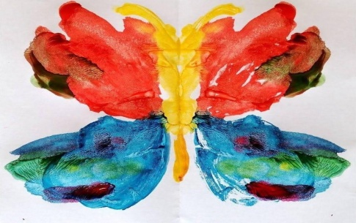

**Кляксография с трубочкой** - ребенок зачерпывает пластиковой ложкой краску, выливает ее на лист, делая небольшое пятно. Затем на это пятно дует из трубочки так, чтобы ее конец не касался ни пятна, ни бумаги. При необходимости процедура повторяется. Недостающие детали дорисовать.

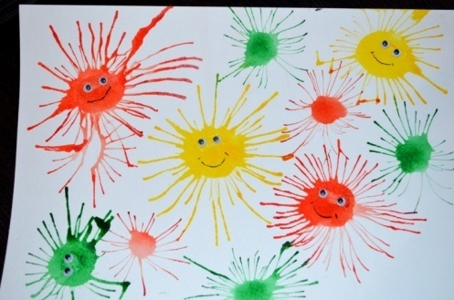

**Отпечатки листьев** - ребенок покрывает листок дерева красками разных цветов, затем прикладывает его к бумаге окрашенной стороной для получения отпечатка. Каждый раз берется новый листок.

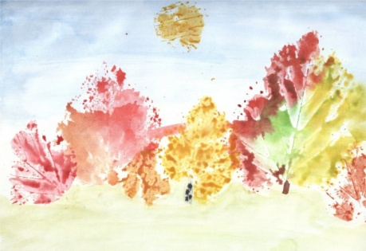

Научившись выражать свои чувства на бумаге, ребёнок начинает лучше понимать чувства других, учится преодолевать робость, страх перед рисованием, перед тем, что ничего не получится. Он уверен, что получится, и получится красиво.

Овладение различными материалами, способами работы с ними, понимание их выразительности позволяет детям более эффективно использовать их при отражении в рисунках своих впечатлений от окружающей жизни. Для того, чтобы во время рисования усилить воображение, способствовать художественному замыслу и развитию художественных способностей, можно использовать детскую литературу, музыкальное сопровождение, фольклорный и игровой материал. Это позволит сделать рисование доступными, содержательными и познавательными.

**Государственное дошкольное образовательное учреждение Тульской области "Новомосковский детский сад для**

**детей с ограниченными возможностями здоровья"**

**Консультация для родителей**

**детей средней группы (4-5 лет)**

***Тема: «Как научить ребёнка самостоятельно одеваться»***

***Разработала воспитатель:***

***Короткова Галина Николаевна.***

*Октябрь 2022г.*

*Многие родители, приводя ребенка утром в сад, наблюдают одну и ту же картину: некоторые малыши, шустро переодевшись и переобувшись, весело убегают в группу, а другие меланхолично сидят на лавочке, ни одним движением не помогая маме или папе менять себе кофточку, штанишки или тапочки. Если в яслях это еще не является глобальной проблемой, так как одеваться малышам помогает весь персонал - и воспитатели, и няни – то в старших группах кроха-неумеха будет испытывать определенный дискомфорт на фоне своих более самостоятельных сверстников.*

*4-5-летний малыш, который не одевается сам, становиться проблемой для воспитателя в многочисленной группе и самого себя, так как постоянно выходит на прогулку последним и изрядно вспотевшим. Как научить ребенка одеваться самостоятельно? Воспользуйтесь несколькими практическими советами.*

***Учимся одеваться весело и быстро***

*Каждая мама, особенно работающая, хочет, чтобы ее малыш собирался утром в сад быстро и без капризов, а вечером аккуратно складывал свои одежки. По мере взросления ребенка так и будет, но нужно немного постараться и помочь крохе усвоить науку самостоятельного одевания и раздевания.*

*Чтобы упростить ребенку задачу и максимально быстро научить его одеваться самостоятельно нужно пройти вместе с ним несколько этапов.*

*1. Этап первый: «объяснялки». Мама или папа, одевая ребенка, должны подробно проговаривать все процессы и обозначения вещей: «Сейчас мы будем надевать штанишки, большие карманы должны быть на попе, а маленькие на ножках по бокам» и так далее по всем вещам. Это позволить крохе быстрее запомнить основные правила надевания одежды.*

*2. Этап второй: самостоятельный выбор. Нужно предоставить малышу право самому выбирать одежку, которую он наденет в сад. Родители могут подобрать пару нарядов по погоде и спросить у ребенка, какая кофта ему больше всего подойдет на завтра. Таким образом, можно будет избежать капризов и дать малышу почувствовать свою самостоятельность.*

*3. Этап третий: «половина пути». Начинать процесс приучения ребенка одеваться самому рекомендуют с раздевания. Даже 1,5-2-летний кроха сможет сам снять трусики, колготки, брючки, носки, шапку. Затем нужно научить его расстегивать пуговицы или молнию на кофтах. Немного сложнее с обратным процессом: одеванием. Опытные мамы советуют также начинать этот процесс с низа: можно надеть на детку трусики, колготки или брючки, но только до колен, и предложить ему самостоятельно натянуть их дальше на попку. Также можно поступить и с футболками, джемперами: помочь продеть голову, а ручки пусть продевает сам.*

*4. Этап четвертый: «раскладка». Готовить одежку в сад лучше всего с вечера. Чтобы малыш одевался самостоятельно, ее нужно разложить на стуле в порядке надевания: сверху трусики и футболка, затем колготки, свитер, штанишки. Детские вещи лучше покупать яркие, джемпера и футболки – с рисунком спереди, так малышу будет легче понять, где перед, а где спинка, и не надеть штанишки или свитер задом-наперед или шиворот-навыворот.*

*5. Этап пятый: складываем аккуратно. Важно приучить ребенка аккуратно снимать и складывать свои вещи, тогда не надо будет утром тратить драгоценные минуты на поиск колгот или носков. Покажите малышу, как складываются брючки, как их можно повестить на спинку стула или на плечики в шкафу, как можно красиво сложить рукава рубашки или гольфа. Эти навыки точно пригодятся ему в детском саду при раздевании для сна во время «тихого часа».*

**Государственное дошкольное образовательное учреждение Тульской области "Новомосковский детский сад для**

**детей с ограниченными возможностями здоровья"**

**Консультации для родителей**

**детей средней группы (4-5 лет)**

**Тема: "Можно, нельзя, надо"**

Разработала воспитатель:

Денисенко Ольга Викторовна.

Октябрь 2022г.

*Ребёнок в младшем возрасте должен беспрекословно слушаться****родителей****, ибо если он не послушен сейчас,*

*то он совершенно утратит послушание в 6-8 лет»*

*(А. С. Макаренко)*

Бесспорно, дети должны слушаться **родителей**. Но любое ли подчинение ребёнка требованиям взрослого может нас удовлетворить? Нет, не любое. Нас может удовлетворить не слепое, а осознанное послушание, в основе которого лежат **нравственные мотивы**. Вот почему наша задача – учить ребёнка с самых ранних лет осознанно относиться к своим поступкам, оценивая их посильными для него **нравственными понятиями**: это – хорошо (значит, **можно**, это – плохо *(значит,****нельзя****)*.

*«****Можно****»*, *«****нельзя****»*, *«****надо****»* - три **первоначальных нравственных понятия**, которые ребёнок должен усвоить очень рано. На них опираются **родительские требования**. Разумная, справедливая, обоснованная и в меру взыскательная требовательность развивает ребёнка **нравственно**. Требовать, уважая, - именно этот принцип должен быть в основе отношений между воспитателем и воспитуемым. Только тогда у ребёнка не возникнет сопротивления воспитательным воздействиям, а у взрослого – растерянности в выборе подхода к нему.

Часто **родители** допускают одну из характерных ошибок – подходят к ребёнку с заниженными требованиями: *«Уступите маленькому»*, *«Это только ему, как самому маленькому»* - то и дело слышит ребёнок. Он воспринимает это как должное, как своё неоспоримое право. С него как бы снимается ответственность за капризные притязания.

Если ребёнок не знает ограничений, если в семье все подчинено его интересам, то, хотят **родители или не хотят**, они невольно растят эгоиста. А эгоист, как известно, всегда идёт на поводу собственного *«я»*, до других ему дела нет! Попробуйте такому ребёнку в чем-то отказать, чего-то не разрешить, и он ответит вам бурей капризов, упрямством, а то и упадёт на пол, катаясь в истерике. А уж против этого безоружны многие **родители**, они непременно уступят – это хорошо знает избалованный ребёнок.

Более успешно идёт воспитание нужных качеств в ребёнке, если он правильно воспринимает ограничения. Только своевременно воспитанные малыши, в дальнейшем смогут самостоятельно управлять своими желаниями и поступками, не выходя за рамки дозволенного. Сдержанность, умение вести себя **нравственно** формируются с малых лет. Ребёнок, не приученный к этому в детстве, с трудом приобретает нужные качества в более поздние годы.

…Ребёнок растёт, умнеет, обретает способность к волевым усилиям. И здесь **нельзя упустить момент**, когда к **понятиям***«****нельзя****»* и *«****можно****»* прибавляется ещё одно – *«****надо****»*.Оно означает: ты не хочешь делать, но это необходимо, нужно для тебя, для окружающих. *«****Надо****»*, *«****надо****»*, *«****надо****»* - то и дело сталкивается ребёнок с этим словом.

Чувство ответственности за выполнение своих, пусть совсем не сложных обязанностей *(которые непременно должны быть у ребёнка)* не приходит само по себе. Оно формируется всей предшествующей жизнью и начинается со знакомства с **понятием***«****надо****»*. Ведь даже трехлетние дети по опыту знают, что делать приходится не только то, что хочется, но и то, что **надо**. «Не хочу, чтобы папа и мама уходили на работу, но для взрослых это обязательно. И с этим **нельзя не считаться**!», «Не хочу принимать лекарство, но **надо**, иначе скоро не выздоровеешь», «Не хочу после себя убирать игрушки, но в доме существует правило: все и всегда убирают за собой».

В. А.Сухомлинский говорил: «Человеческая жизнь начинается с того момента, когда ребенок уже делает не то, что хочется, а то, что **надо** делать во имя общего блага. Чем раньше входит в человеческую жизнь **понятие долга**, формируя другие, более высокие потребности, вытекающие из него, тем благороднее, духовно богаче, честнее будет расти ваш ребенок».

…Вы и ваш ребенок. **Можно ли считать**, что ваши отношения с ним основаны на разумной требовательности, которая не подавляет, а направляет, не отстает от развития ребенка, а зовет вверх?

Присмотритесь, каким растет ваш сын или дочь, и одновременно обратите взгляд на себя как на воспитателя собственных детей. Как часто вы идете на уступки ребенку? Как часто он отказывается выполнять ваши распоряжения? Усвоил он лишь удобное и приятное для себя **понятие***«****можно****»* или и другие, требующие от него волевого напряжения – *«****нельзя****»* и *«****надо****»*?

**Государственное дошкольное образовательное учреждение Тульской области "Новомосковский детский сад для**

**детей с ограниченными возможностями здоровья"**

**Консультации для родителей**

**детей средней группы (4-5 лет)**

**Тема: "Формирование основ здорового образа**

**жизни  у детей** **среднего дошкольного возраста.**

Разработала воспитатель:

Денисенко Ольга Викторовна.

Октябрь 2022г.

Здоровье это бесценный дар, который преподносит человеку природа. Дошкольный возраст является решающим в формировании фундамента физического и психического здоровья,  именно в этот период закладываются основные черты личности, отношение к себе и окружающими и  именно в этот период очень важно формировать у детей базу знаний и практических навыков здорового образа жизни.

Вся жизнедеятельность ребенка в дошкольном учреждении   направлена на сохранение и укрепление здоровья. Основой являются еженедельные познавательные занятия и физкультурные занятия, партнерская совместная деятельность педагога и ребенка в течение дня.

Главными союзниками воспитателей  в  работе по формированию привычки к здоровому образу жизни у детей  являются,  конечно же, родители,  без их участия невозможно добиться хороших результатов, только они являются самым ярким примером для своих детей.

Родителям дошкольника необходимо усвоить, что здоровье ребенка – это не только отсутствие болезни, эмоционального тонуса и плохая работоспособность, но и закладывание основ будущего благополучия личности ребенка. Исходя из этого основным направлением по укреплению здоровья детей дошкольного возраста, является формирование у дошкольников представления о здоровье, как об одной из фундаментальных ценностей жизни.

Воспитатели в детском саду, родители дома должны постоянно учить ребенка правильному поведению в различных жизненных обстоятельствах, быть готовым к непредвиденным ситуациям. В этот период ребенок должен четко усвоить, что такое хорошо и полезно, а что такое вредно и плохо.

Родители, бабушки и дедушки должны постоянно прививать ребенку правильное отношение к своему здоровью и ответственности за него. то направление в воспитании дошкольника должно решаться созданием целостной системы по сохранению физического, психического и социального благополучия ребёнка.

**Особо пристальное внимание необходимо уделять родителям таким составляющим здорового образа жизни дошкольников:**

- Соблюдение режима дня, активности и сна.

- Двигательная активность, прогулки, подвижные игры на свежем воздухе.

- Правильное, здоровое  питание.

- Соблюдение правил гигиены.

- Прививание ребенку любви к физической чистоте.

 -Обучение следить за своим телом.

- Закаливание.

**Основные задачи для родителей по формированию основ здорового образа жизни у дошкольников**:

Гигиена и закаливание дошкольников

Формирование основ здорового образа жизни у дошкольников должно проводиться  постоянно без выходных и праздничных дней.

     Ребенок с младенчества должен усвоить, что здоровым быть хорошо, а болеть плохо. Чтобы всегда быть здоровым он должен соблюдать определенные правила и не делать того, что может привести к болезни или травмам.

    Ребенок всегда следует образу жизни старших, мамы и папы. Поэтому родители, в первую очередь, сами должны вести здоровый образ жизни и не подавать плохой пример своему чаду.

   Таким образом можно сделать вывод ,что комплексный подход в формировании культуры здорового образа жизни у дошкольников позволит привить им необходимые привычки и навыки, которые будут основой для дальнейшей их жизни.